MAZOWIECKI PROGRAM STYPENDIALNy DLA UCZNIÓW SZCZEGÓLNIE UZDOLNIONYCH –
NAJLEPSZA NWESTYCJA W CZŁOWIEKA W ROKU SZKOLNYM 2022/2023
Id: 54/23
UCZEŃ: PIOTR PODBIELSKI
Indywidualne zajęcia pozaszkolne z języka angielskiego i matematyki: Szkoła Języka Angielskiego Easy English
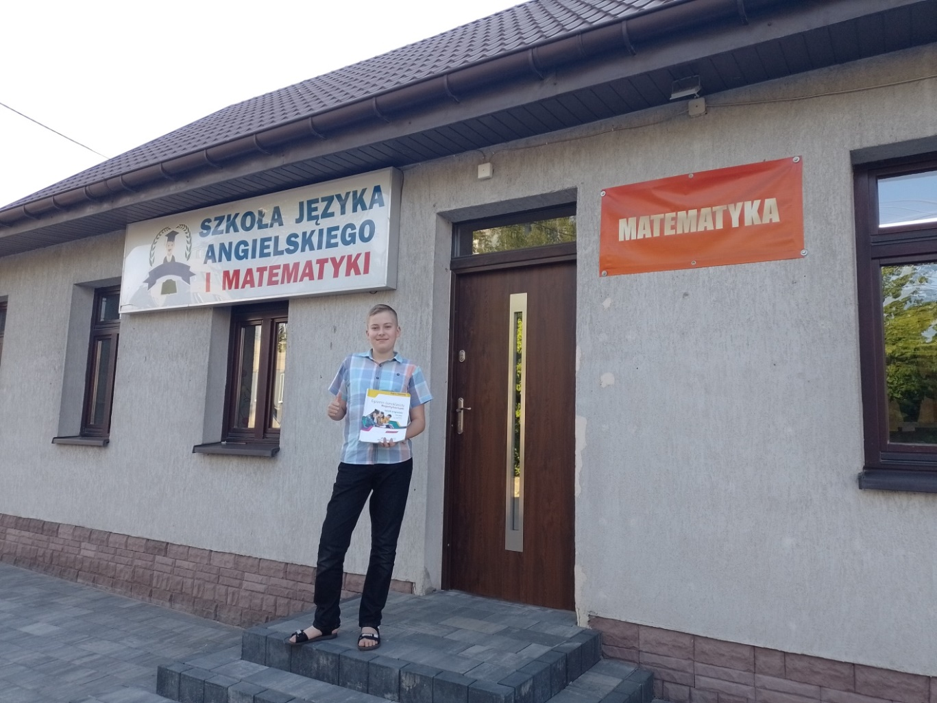

„Nauka jest najcenniejszą rzeczą, jaką posiadamy”

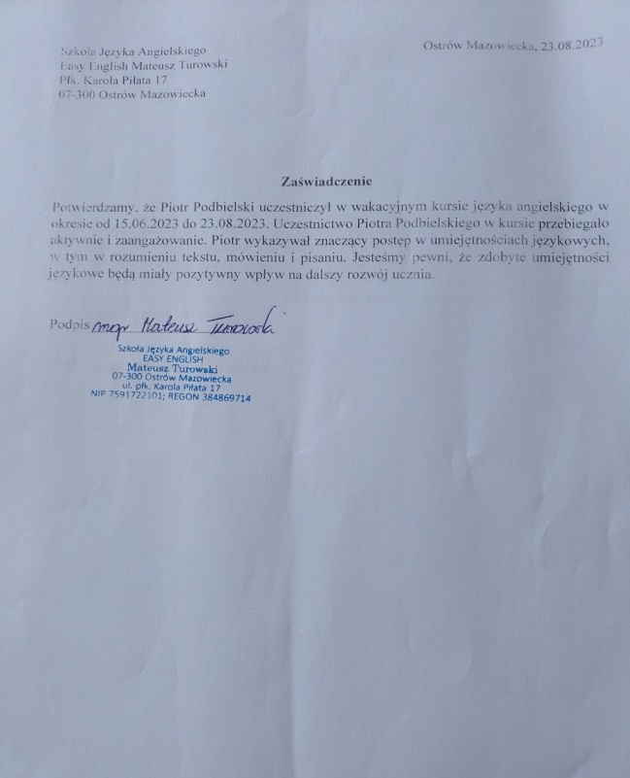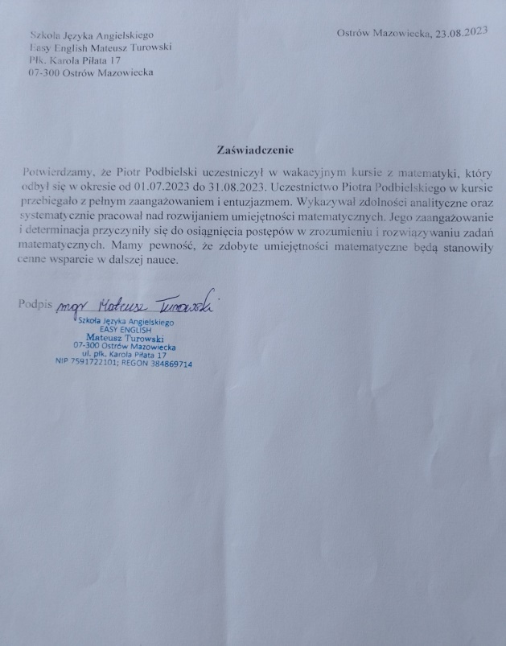

Zakup dodatkowych książek z matematyki 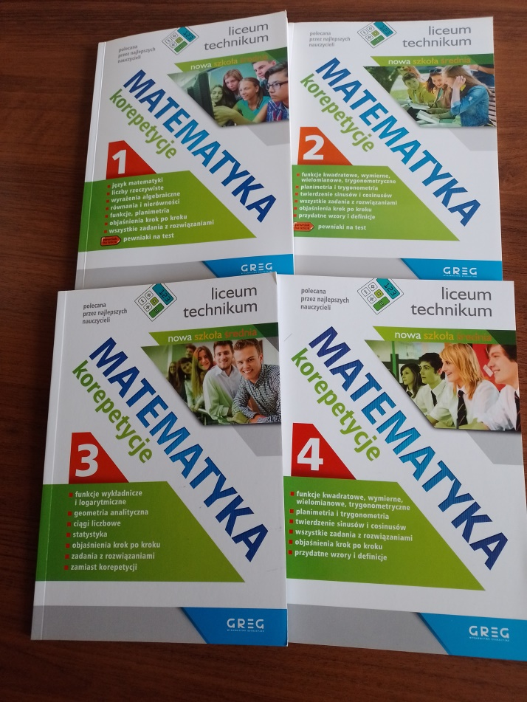
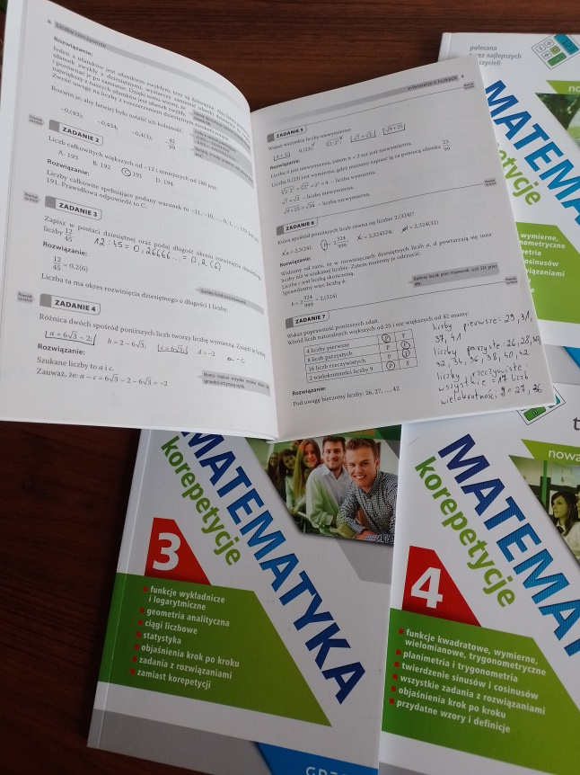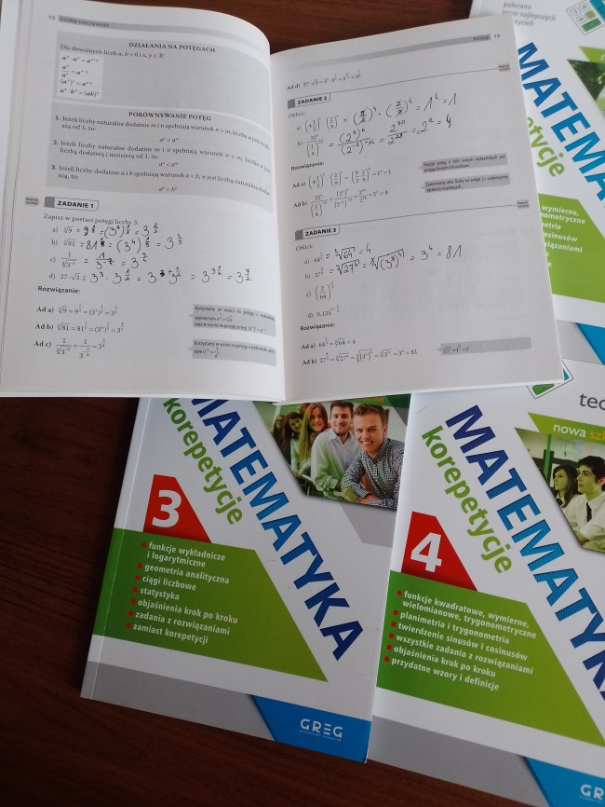
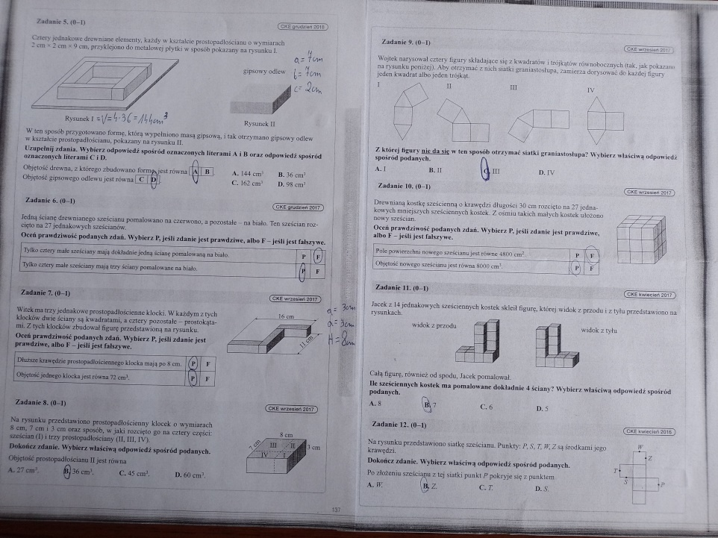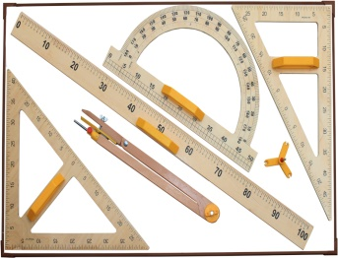

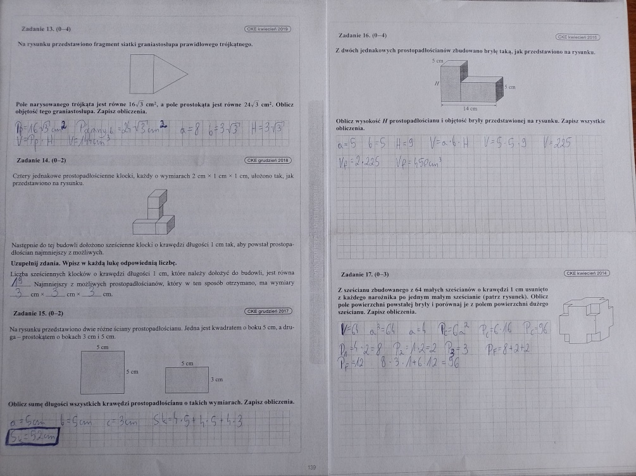
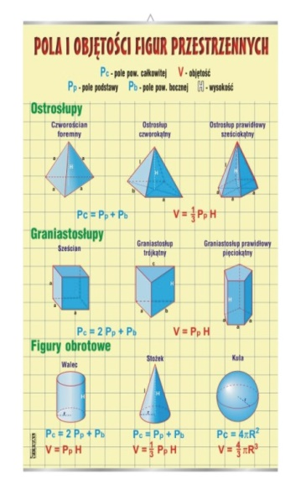

Zakup dodatkowych książek z języka angielskiego
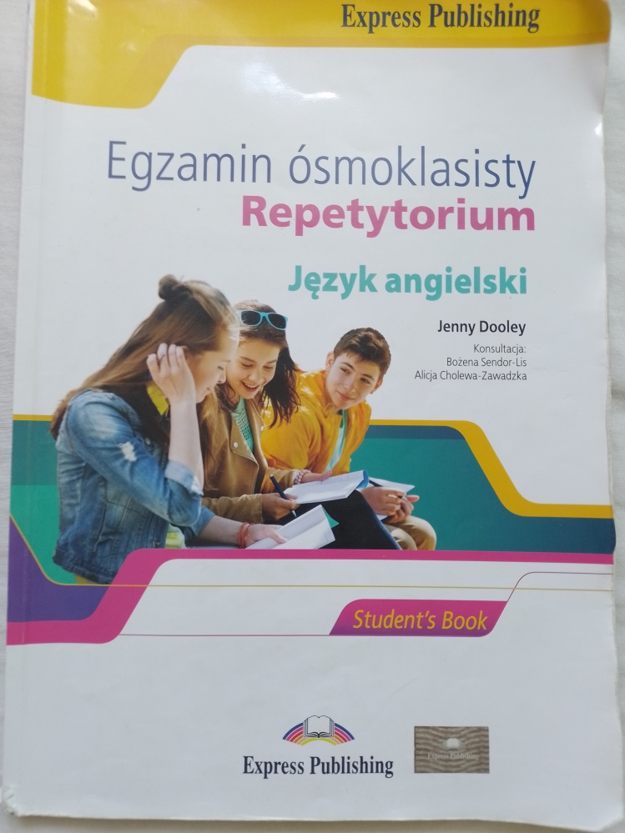
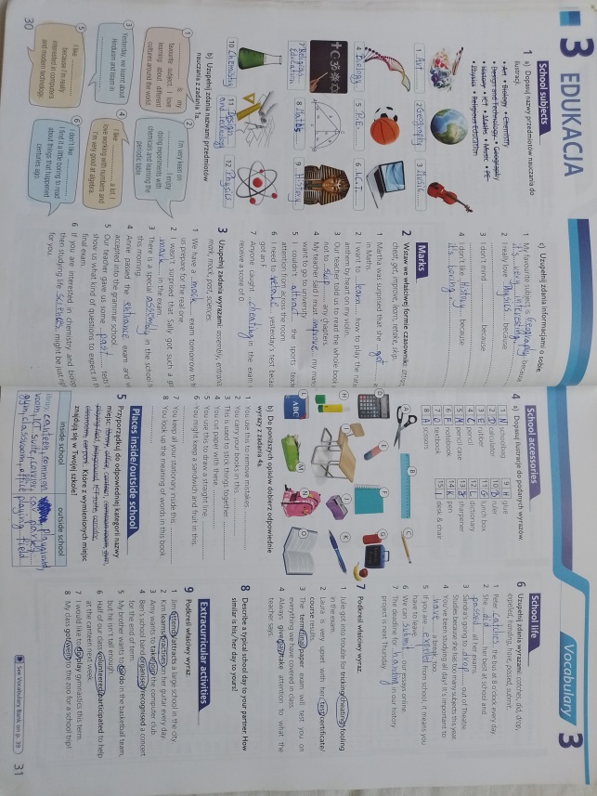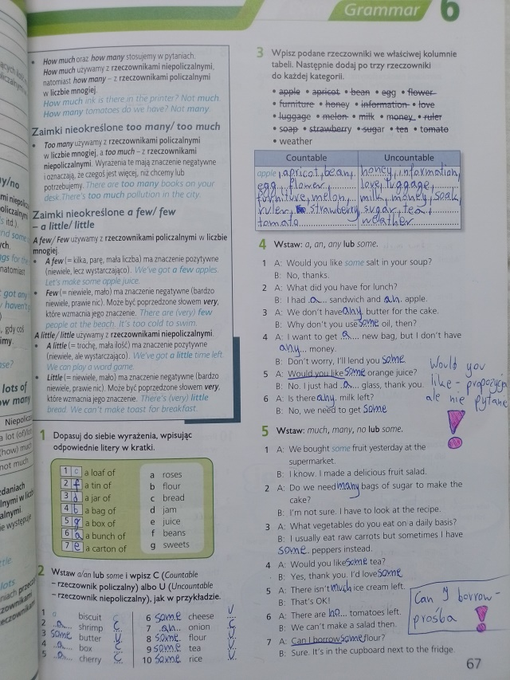
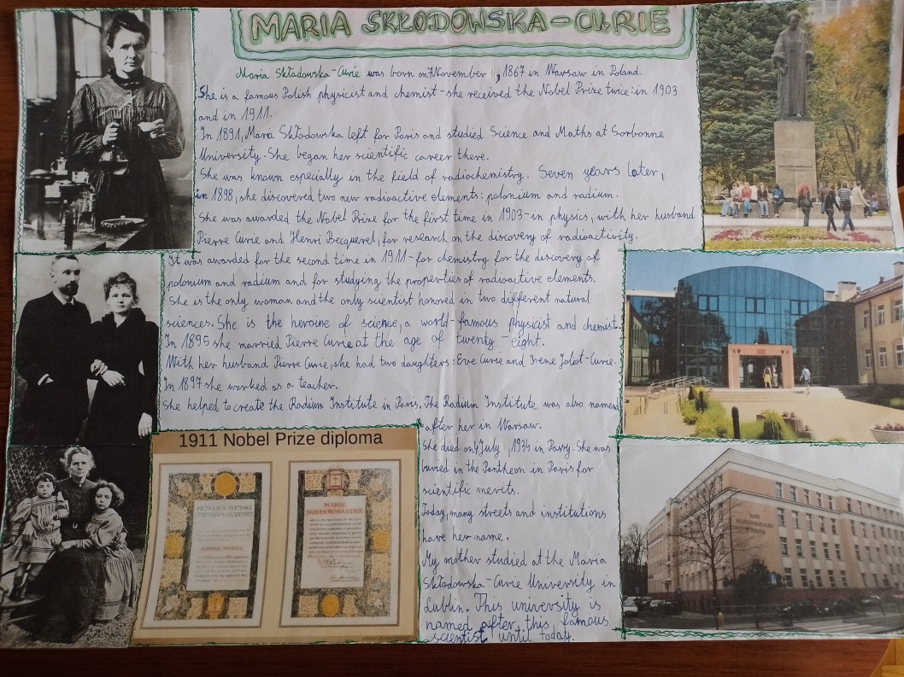
prezentacja w języku angielskim o wybranej tematyce

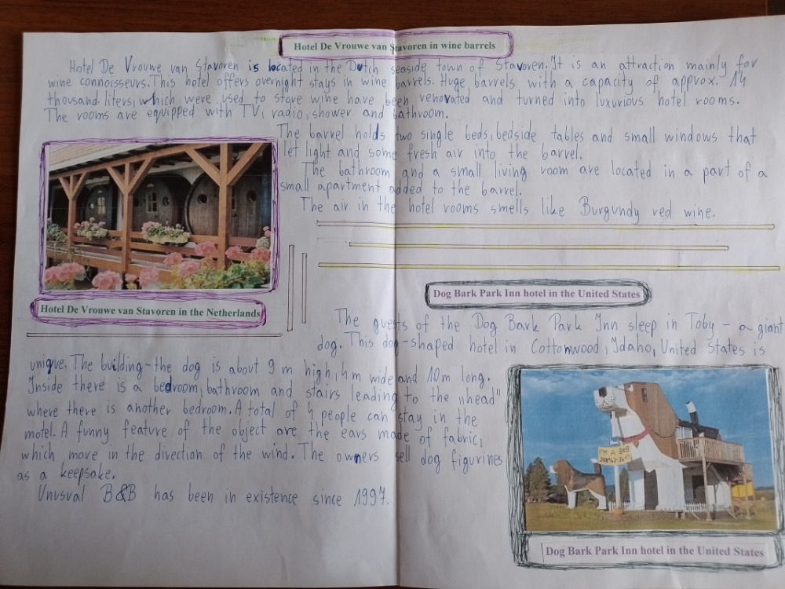
prezentacja w języku angielskim o wybranej tematyce

Zakup sprzętu komputerowego, drukarki, kalkulatora naukowego, pamięci przenośnej, lampki biurkowej
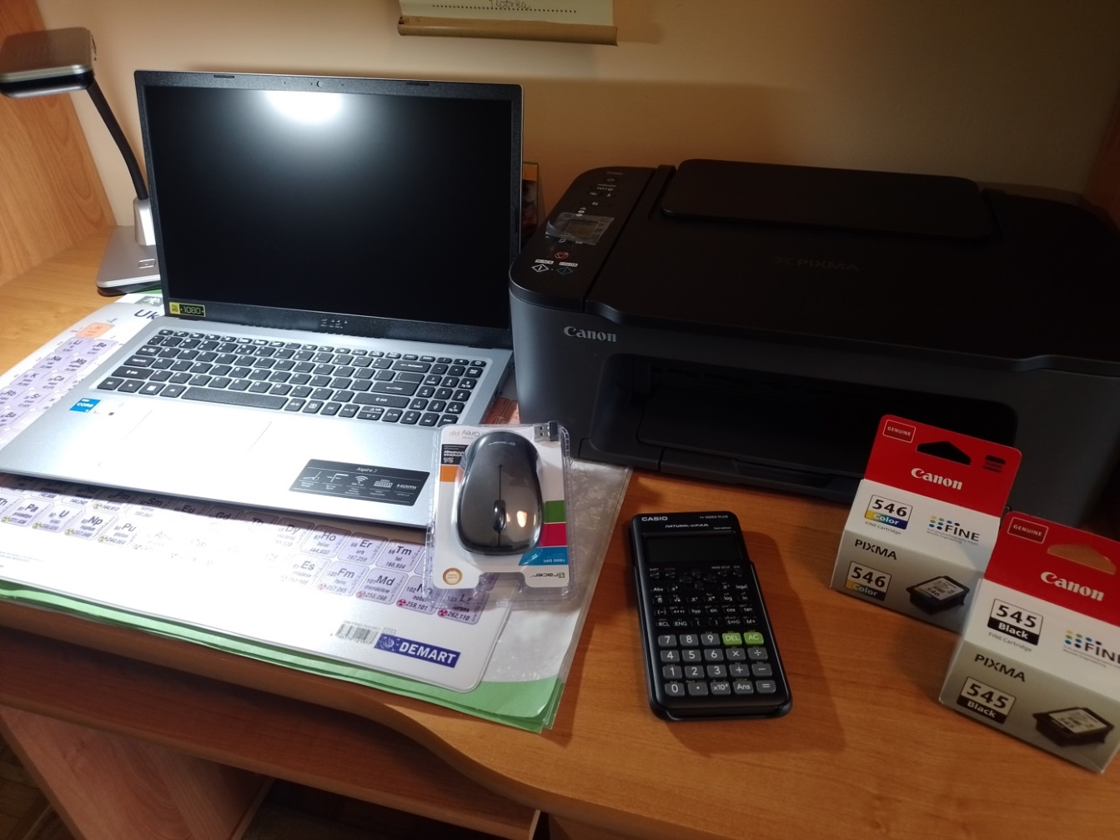
„ Nauka otwiera okno na świat! ”

